Reuniendo información Personal usando Online People Search Services

Online People Search Services ofrece información en tiempo real sobre una persona, estas herramientas ayudan a descubrir información sobre las personas.

Escenario del Laboratorio:

Durante la reunión de la información, necesitas reunir información de los empleados que trabajan en posiciones críticas en la organización de la víctima, como los administradores de la red., Recepcionistas, etc. La información recolectada puede ser de mucha ayuda. En este laboratorio vamos a demostrar como puedes realizar tus propias búsquedas de información personal usando online people search services.

Objetivos de Laboratorio

Los objetivos de este laboratorio es reunir información persoal usando **whitepages**, una utilidad que puede ser encontrada en https://www.whitepages.com

Desarrollo del Laboratorio:

En este laboratorio necesitas:

Un buscador web con conección a internet

Privilegios de administrador en las herramientas que se están ejecutando.

Windows Server 2012

Tareas del Laboratorio:

5. Abre un navegador e ingresa a la página de **whitepages.**

6. La página de whitepages aparecerá, como se muestra en la captura.

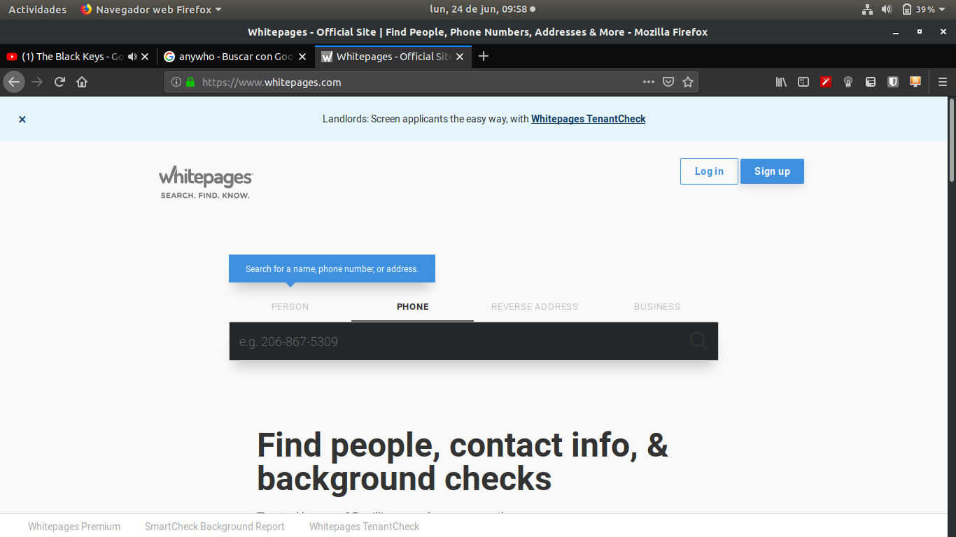

7. Para empezar la búsqueda ingresa los detalles de la persona que deseas buscar, por nombre, correo, usuario o teléfono, da click en el botón de buscar.

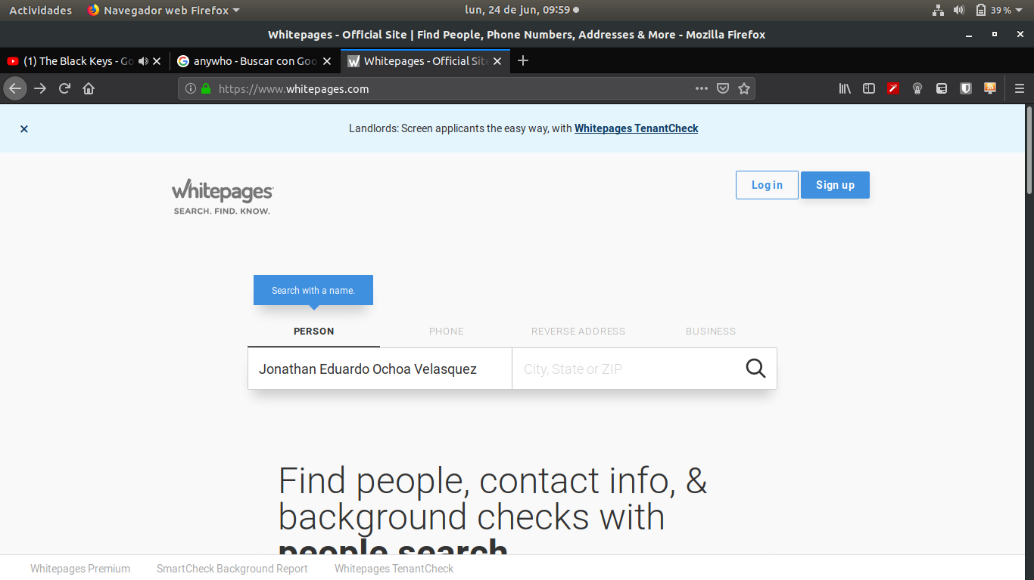

8. Pipl retornará los resultados con el nombre que has introducido.

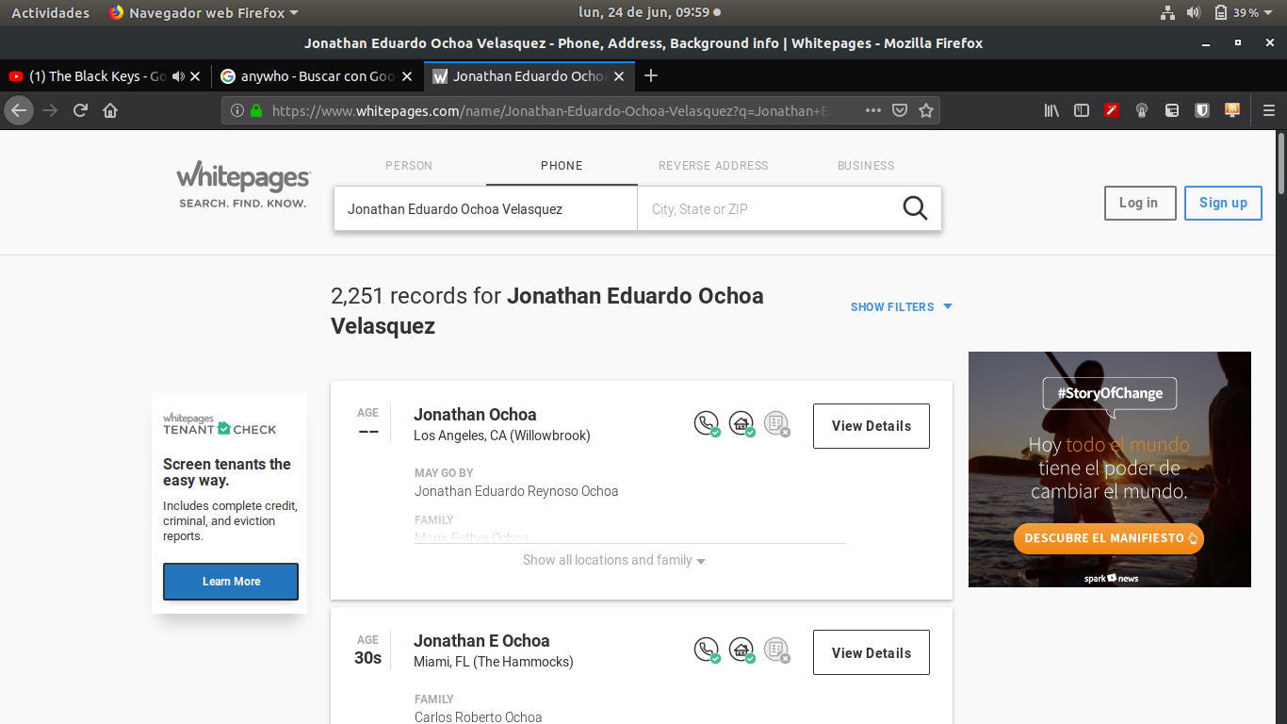

9. Da click en cualquiera de los links para ver más información.

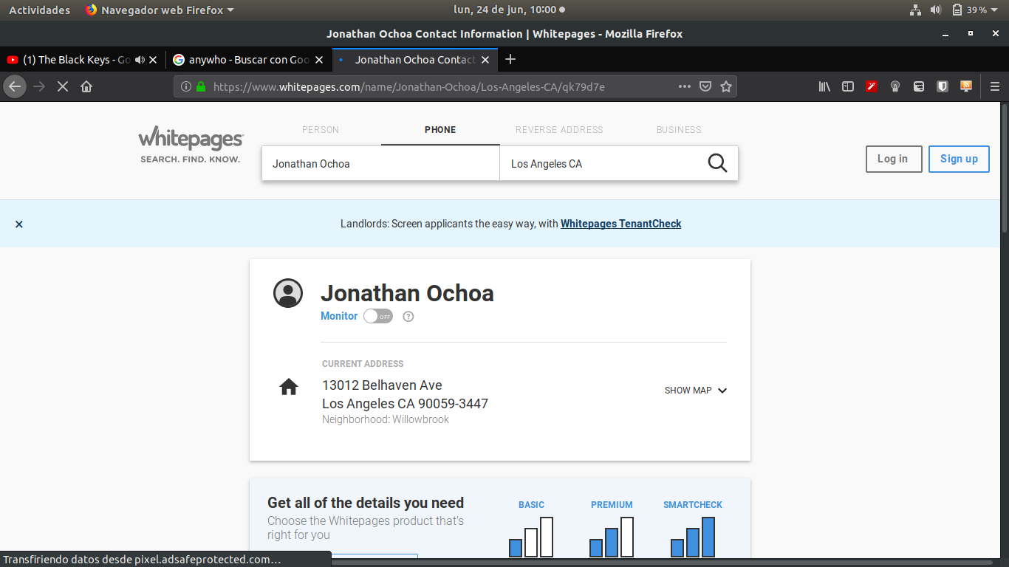

10. Pipl muestra la información completa como se muestra en la siguiente captura.

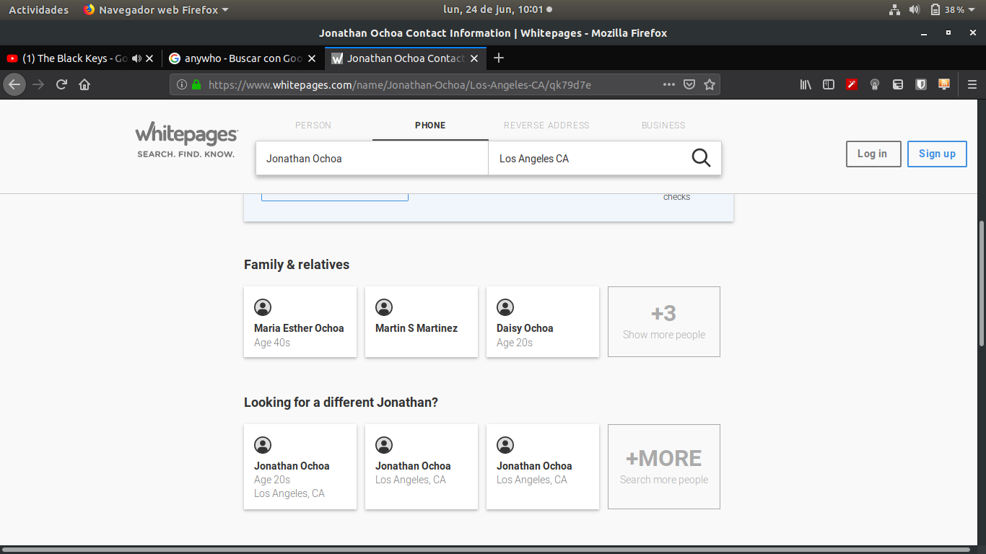

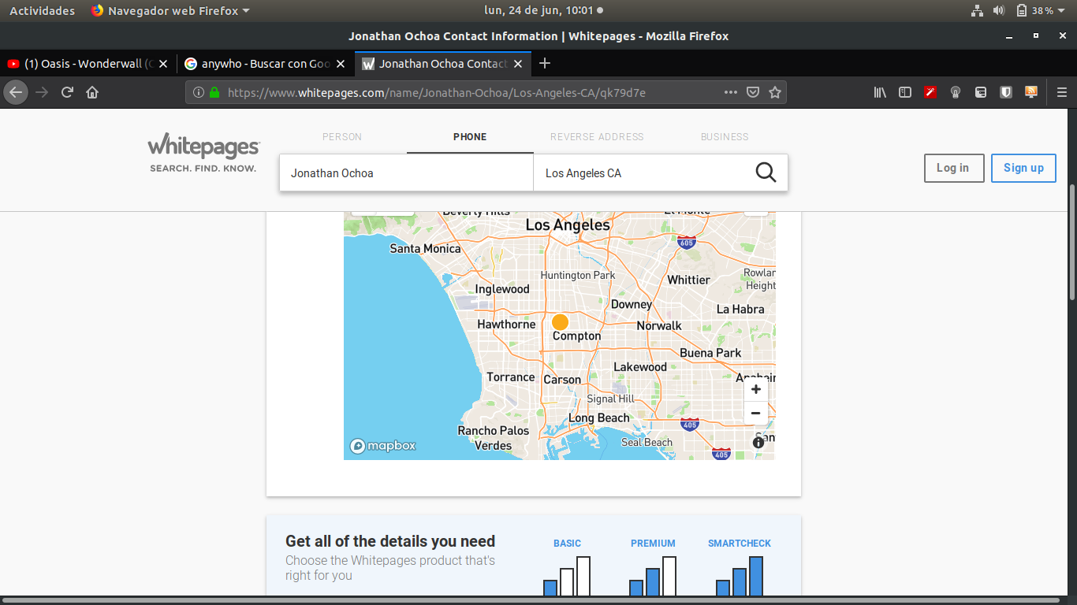

Recolectando información de un sitio web usando Firebug.

Escenario del laboratorio.

Como parte de la recolección de información, tienes que recolectar información de un sitio web, y extraer el código de la página web construidas con HTML, Java Scripts, CSS script etc. Estas actividades pueden revelar potenciales vulnerabilidades de las aplicaciones web, que pueden ser explotadas luego con las fases de seguridad. Este laboratorio te demostrará como revelar el codigo y recolectar información sobre los sitios web.

Desarrollo del laboratorio:

En este laboratorio necesitas:

Un buscador web con acceso a internet

Privilegios de administrador para las herramientas ejecutadas

Windows Server 2012

Tareas de Laboratorio:

1. Abre el navegador web Mozila y escribe [**https://addons.mozilla.org/en-US/firefox/addon/firebug**](https://addons.mozilla.org/en-US/firefox/addon/firebug)**.**

2. La página de Firebug se cargará. Da click en add to firefox.

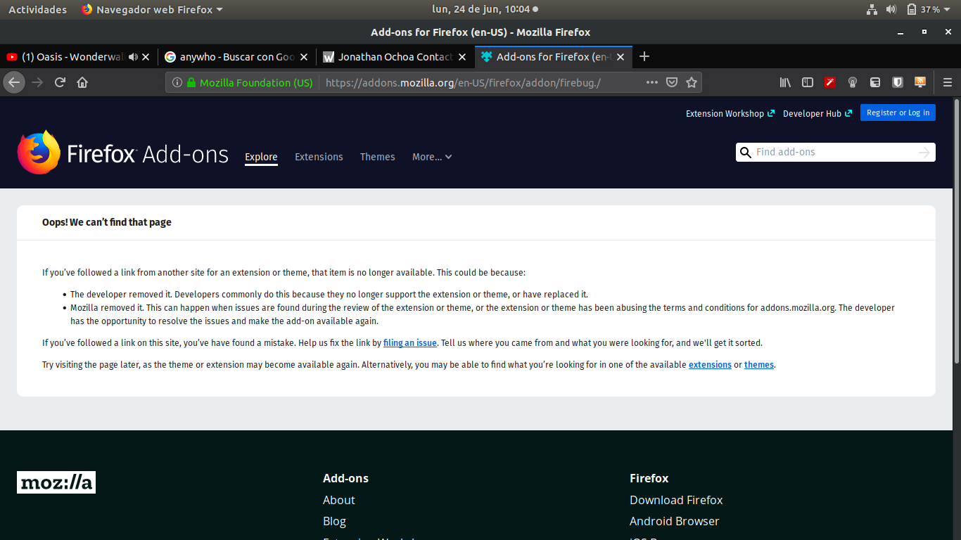

3. The add-on empezará a descargarse.

4. Al completarse la descarga, una caja de instalación aparecerá, da click en Install Now.

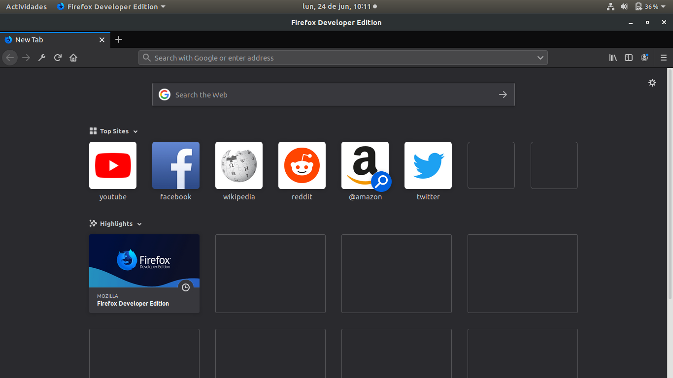

7. Ingresa la URL de un sitio web y presiona enter. En este laboratorio, usaremos el sitio webe moviescope y la URL es: [**http://www.moviescope.com**](http://www.moviescope.com/).

8. Click en el firebug add-on en la esquina superior derecha del toolbar de navegación para habilitar el panel de control de firebug.

**Extracción de Información de Compañias usando un Web Data Extractor.**

Escenario del laboratorio:

En los procesos de la obtención de información, tu siguiente tarea será extraer información del sitio web de una organización.

Objetivos del laboratorio:

Los objetivos de este laboratorio son demostrar como se extrae información de una compañía usando un Web Data Extractor.

Desarrollo del laboratorio:

Para llevar a cabo este laboratorio necesitas:

* Web Data Extractor que puede ser adquirido de D:\CEH-Tools\CEHv9 Module 2 Footprinting and Reconnaissance\Web Spiders\Web Data Extractor. También puedes descargar la versión más reciente de su página oficial.
* Windows Server 2012

Tareas de Laboratorio:

1. Ejecutar el programa.

2. Sigue los pasos para su correcta instalación.

3. Abre la aplicación.

4. Da click en New para empezar una nueva sesión.

5. Click en new para abrir los ajustes de sesión.

6. Escribe la URL [**http://www.certifiedhacker.com**](http://www.certifiedhacker.com/)in el campo de URL y chequea todas las opciones que se muestran, da click en OK.

7. Click en Start para empezar la Extracción de datos.

8. Web Data Extractor empezará a recolectar la información (telefonos, correos, etc).

9. Una vez que los datos son extraidos, aparecerá una caja de diálogo, da click en OK.

10. Puedes ver la información extraida.

11 Selecciona Meta Tags para ver la URI, host, dominio, etc.

12. Selecciona la fila de emails para ver las direcciones de correo, nombre, URI, host y toda la información relacionada a los emails.

13. Selecciona la fila de Phones para ver todo lo relacionado con Teléfonos.

14. Para guardar, escoge File y da click en Save Session.

**Reflejando un sitio web usando HTTrack**

**Copiador se sitios web.**

Objetivos del laboratorio:

Los objetivos de este laboratorio son que los estudiantes aprendar a copiar sitios web usando HTTrack.

